OSJETNA I POKRETAČKA ŽIVČANA VLAKNA

MOZAK

VELIKI MOZAK - naboran→povećanje površine

Kora →siva tvar (tijela živčanih stanica)

Srž → bijela tvar (živčana vlakna)

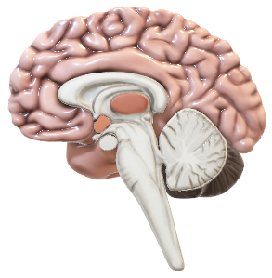

MOŽDANO DEBLO

– križanje snopova živčanih vlakana→ lijeva polutka upravlja desnom stranom tijela, a desna lijevom

MALI MOZAK

|  |  |  |  |
| --- | --- | --- | --- |
|  | **DIJELOVI MOZGA** | | |
|  | VELIKI MOZAK | MALI MOZAK | MOŽDANO DEBLO |
| ULOGA | Omogućava kretanje, razmišljanje, govor, doživljavanje osjeta, obavljanje složenih aktivnosti… | Održava ravnotežu i napetost mišića | Upravlja refleksima, disanjem, radom srca |

MOŽDANA SREDIŠTA (CENTRI)

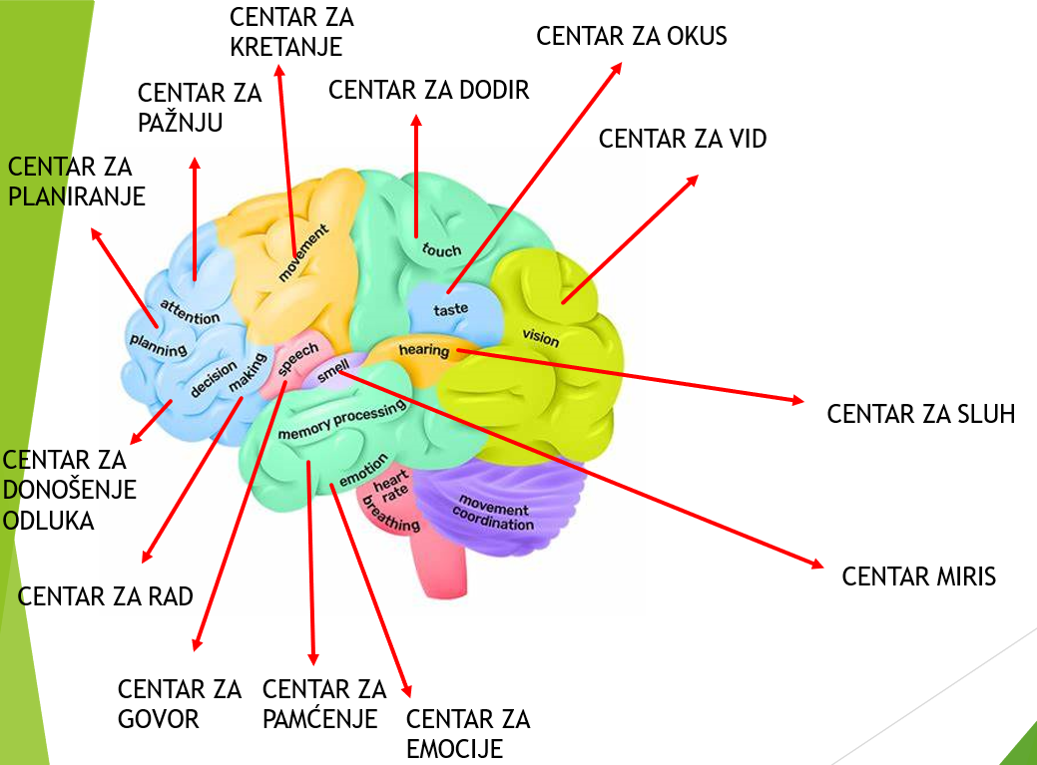

LEĐNA MOŽDINA

BIJELA TVAR (ŽIVČANA VLAKNA)

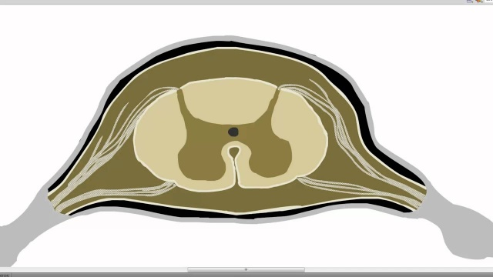

SIVA TVAR (TIJELA ŽIVČANIH STANICA)

Uloga:

* Povezuje mozak s ostatkom tijela
* Upravlja refleksnim pokretima

REFLEKS – automatska reakcija tijela na podražaj iz okoliša bez utjecaja naše volje

REFLEKSNI LUK

2. OSJETNO ŽIVČANO VLAKNO – prenosi živčani impuls do leđne moždine

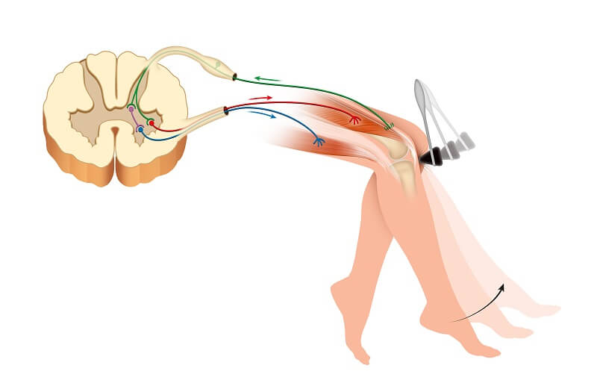

1. PODRAŽAJ

4. MIŠIĆ – stegne se i noga se pomiče

3. POKRETAČKO ŽIVČANO VLAKNO – prenosi živčani impuls od leđne moždine do mišića

5. LEĐNA MOŽDINA PRENOSI PRENOSI ŽIVČANI IMPULS DO KORE VELIKOG MOZGA → SVJESNOST POKRETA